UR-230 ”Eagle”腕表

日内瓦 - 2023年11月14日

独立制表品牌URWERK旗下的UR-200系列新表款技术再创新高，其UR-7.30机芯具有两种上链系统、可变量几何双涡轮叶调节器及双重吸震功能，拓阔了品牌的机械时计技术界限。这系列新作UR-230 "Eagle"的外观亦一新耳目，换上碳薄层CTP（Carbon Thin Ply）表壳连活动保护盖，流线外形轮廓更纤薄，制作精雕细琢，仅限量35枚，珍罕之处不言而喻。

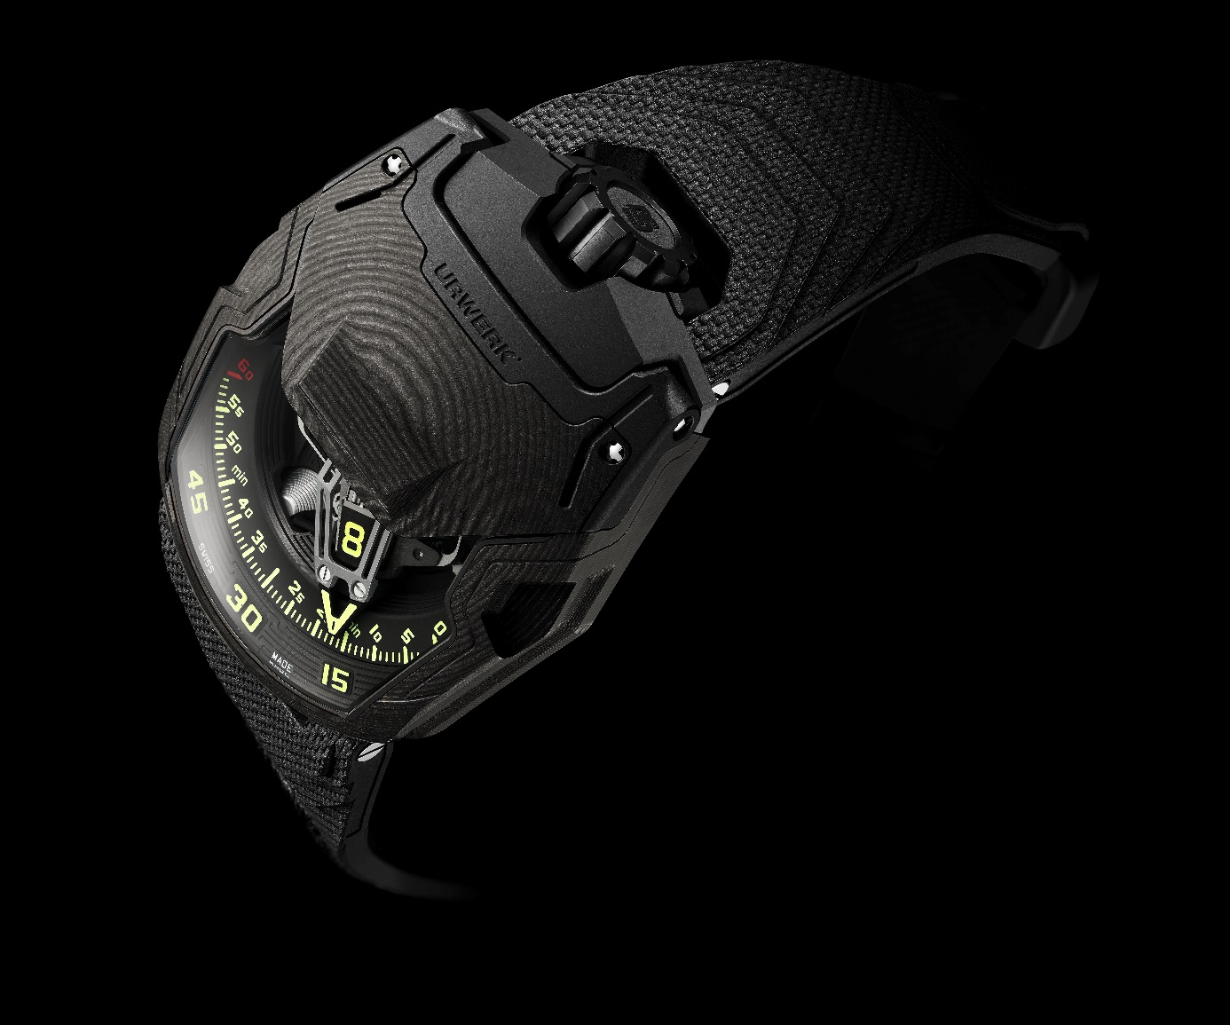

UR-230 "Eagle"腕表的外观、设计及机械功能同样出众，URWERK首本的卫星漫游小时及逆跳分针系统风采依然，但机芯功能及高科技味道更上层楼。URWERK联合创办人兼制表大师Felix Baumgartner表示：「UR-220推出备受欢迎，转眼已经十年，是时候推出有更强个性的新变奏。UR-230 “Eagle”的设计首重菜单现，例如URWERK独有的涡轮叶调节器亦经进一步改良，配及更先进技术，令腕表更硬朗耐用。」

UR-230继承了UR-220的显示概念，是URWERK代表性卫星漫游显示系统的进阶演变。三臂卡罗素装配三个小时转头，各有四个小时数字；3D立体镂空逆跳分针连着转头显示着目前的小时数字，沿着横跨120度的60分钟刻度推进，至 60 分钟一剎那分针瞬间弹回0分钟起点，与下一个转头展开下一个小时的旅程。URWERK另一位联合创办人兼创意总监Martin Frei表示：「我们在2006年至2007年间推出UR-200系列的UR-201 'Hammerhead'表款，及后不断追求创新及重新思考这系列的演化，又要保留其独特风格及澎湃动力。我们将之定为飞鹰计划，先后推出'Maltese Falcon'及 'Pilgrim'表款，大型逆跳分针系统象征雄鹰的英姿。全新UR-230 'Eagle'装配碳纤维层保持壳，轻巧而硬朗，无负空中之王的美名。」

调节气流
除了时间显示，UR-230 "Eagle"亦怀有新功能，URWERK成功研发世界首创的吸震系统，以双涡轮叶调节，为机芯提供更佳保护 : 第一组涡轮叶减少任何外来震荡，令腕表本身更坚固耐用，第二组涡轮可以控制上链系统内的气流，有如“空气制动器”(air brake)，由表背的旋转掣设定，可以随着表主的活动强度调节上链的转速。

另一个旋转掣可以剎停摆陀，这时机芯变为手动上链。表盘11时位及1时位设有两个显示器，分别显示这两项功能的状况。

身心合一
UR-230 "Eagle" 沿用UR-200系列的表壳设计，修长梯形设计两端收窄，围绕着表镜是繁复的细节设计，表冠设于12时位，硬朗及柔和的线条角度交错，尽显URWERK的品牌基因。碳薄层CTP表壳，兼顾了轻巧，硬度及视觉的最佳组合效果。

黑色碳薄层轻巧坚固，层层迭的碳纤维在高温环境中压制成方块，然后顺着一层层的纹理制作出表壳，线条纹理极细致，表背以坑纹黑色类钻碳涂层钛金属制作，表壳内有一个封密容器盛载着UR-7.30机芯。

喙形护盖
UR-230 'Eagle'装有表镜保护盖，可以90度打开显露整个卫星显示。Felix Baumgartner解释说：「表壳及保护盖设计涉及相当复杂的技术调整，其制动系统亦经过测试及微调，直至我们完全满意。」保护盖以碳薄层CTP及钛金属制成，喙形边缘方便手指操作打开，关盖时制动结构会减慢其速度，令其缓缓降在表镜上并关好。

UR-230 “Eagle” 腕表
限量35枚
技术规格

机芯
编号： | URWERK研发 UR-7.20机芯
上链方式 | 自动上链，可选择手动上链
擒纵： | 瑞士杠杆擒纵
振频： | 每小时 28,800 次 (4Hz)
游丝： | 扁平游丝
动力来源： | 单一发条鼓
宝石： | 50颗
动力储备： | 48 小时
物料： | ARCAP P40底板；铝金属立体分针连青铜平衡砝码；钢质主发条，铝金属卫星小时转头；五级钛金属中央卡罗素及螺丝
表面修饰： | 小时转头  黑色漆面小时转头  黑色珠击打磨动力储备夹板及鱼鳞纹打磨组件  黑色珠击打磨动力储备显示盘  喷砂打磨卡罗素，框架有弧线缎面打磨，黑色镀铑  喷砂打磨卫星凸轮，弧线缎面打磨  喷砂打磨黑色PVD立体指针  夜光：黄色小时数字泛黄色夜光，白色动力储备刻度泛蓝色夜光，绿色分钟刻度泛绿色夜光，红色60分钟数字泛绿色夜光，红色动力储备刻度末端泛绿色夜光  抛光螺丝头
显示 | 漫游卫星小时显示系统(URWERK专利)  3D立体逆跳分针  上链气流调节显示 (Air Brake)  自动上链状态显示 (On-Off)
表壳
物料： | 黑色类钻碳涂层钛金属及318层碳薄层
尺寸： | 阔44.81毫米，长53.55毫米，厚18.38毫米
表镜： | 蓝宝石玻璃表镜
表背 | 黑色类钻碳涂层钛金属，蓝宝石玻璃
防水深度： | 约30米/3ATM
表带 | Vulcarboné©高科技硫化橡胶”Kiska”表带，黑色类钻碳涂层表扣，Velcro©魔术贴
订价 | 180,000瑞士法郎(未连税)

传媒联络:
Yacine Sar女士
电话：+41 22 900 2027
电邮：press@URWERK.com
电话：+41 22 900 2027
https://www.urwerk.com/press

URWERK简介

独立制表品牌URWERK联合创办人兼首席制表师Felix Baumgartner强调：「URWERK的哲学并非为现有的机械时计功能研发新版本。URWERK的时计独一无二，因为每款设计皆从原创角度构思，亦是其名贵珍罕之原因。我们的目标是超越传统制表框框。」联合创办人兼创意总监Martin Frei负责每款时计的美学设计，他指出：「我成长于追求完全创作自由的环境，不受既有钟表制作观念所限，我的文化艺术背景成为我的设计灵感泉源。」

URWERK成立于1997年， 一直位居独立制表工艺先锋之列。URWERK以制表工艺坊定位，兼容传统技术与前卫设计风格，每年制作150枚腕表左右。品牌制作的前卫复杂时计别具一格，而且在独立研发及设计、先进物料应用以及手工修饰方面都符合制表业界最严格标准。

URWERK品牌之名来自6,000年前美索不达米亚平原迦勒底的吾珥（Ur）古城，当时的苏美人已懂得从纪念碑的日照影子移动，研究出最早期的时间测量单位，这时间概念沿用至今。在德文中，Ur意指”开始”或”起源”，Werk则有创造、制作及创新之意，品牌以之向一代一代的前辈制表师致敬，皆因他们的努力奠定了当代高级钟表制作工艺的基础。

